1. Header

Link : <https://sman5depok.sch.id/>

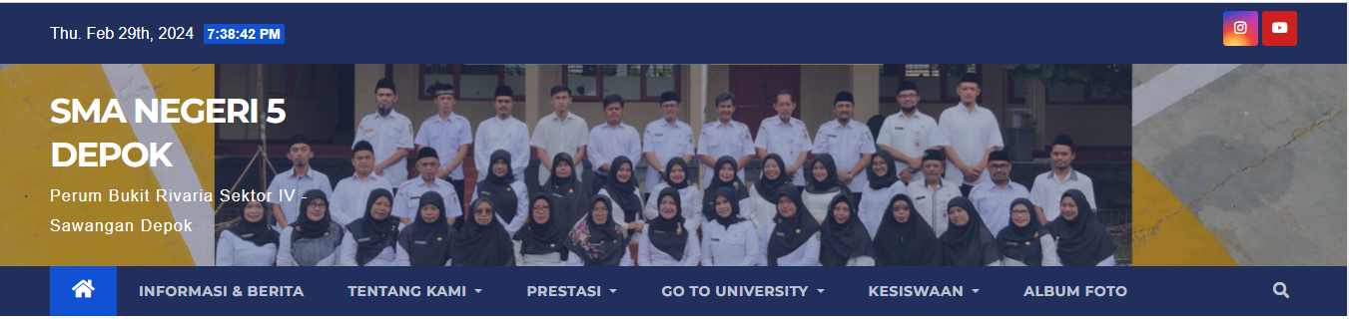

Alasan nya : heder seperti ini menurut saya bagus karena lebih bisa di pahami dan di mengerti walaupun sama pada heder umum nya.

1. Content

Link: <https://sman6kotabekasi.sch.id/>

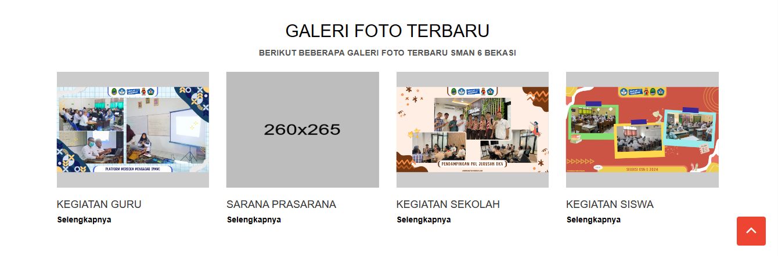

Alasanya : dalam web content ini kita bisa mengetahui apa saja dalam konten di sebuah webset ini sederhana tetapi kita bisa mengetahui informasi lebih jelas tidak membingungkan si pembaca.

1. Footer

Link : <https://www.sman2cibinong.sch.id/Beranda>

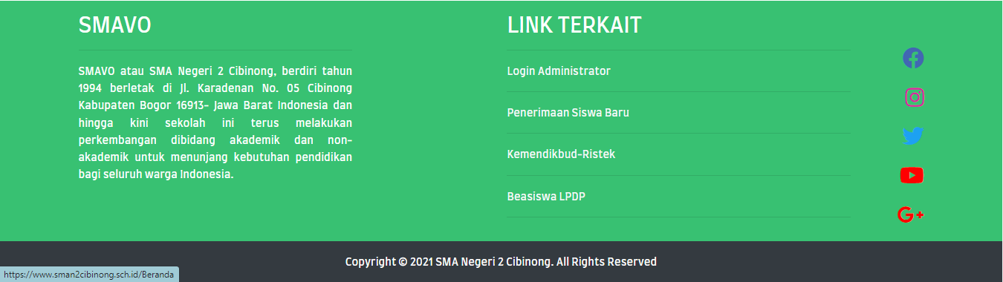

Alasanya saya : memilih footer ini yaitu yg berisi tempat dan jalan sma tesebut agar kita bisa mengetahu jalan dan tempat sma ini dan informasi infrmasi lainnya.